Bulletin d’inscription

– Association des Amis de Charles-Albert Cingria –

Je souhaite devenir membre de l’Association des Amis de Charles-Albert Cingria : en payant une cotisation annuelle de Frs. 30.- (ou 20 euros), je serai régulièrement informé(e) des activités de l’Association et recevrai les Petites Feuilles.

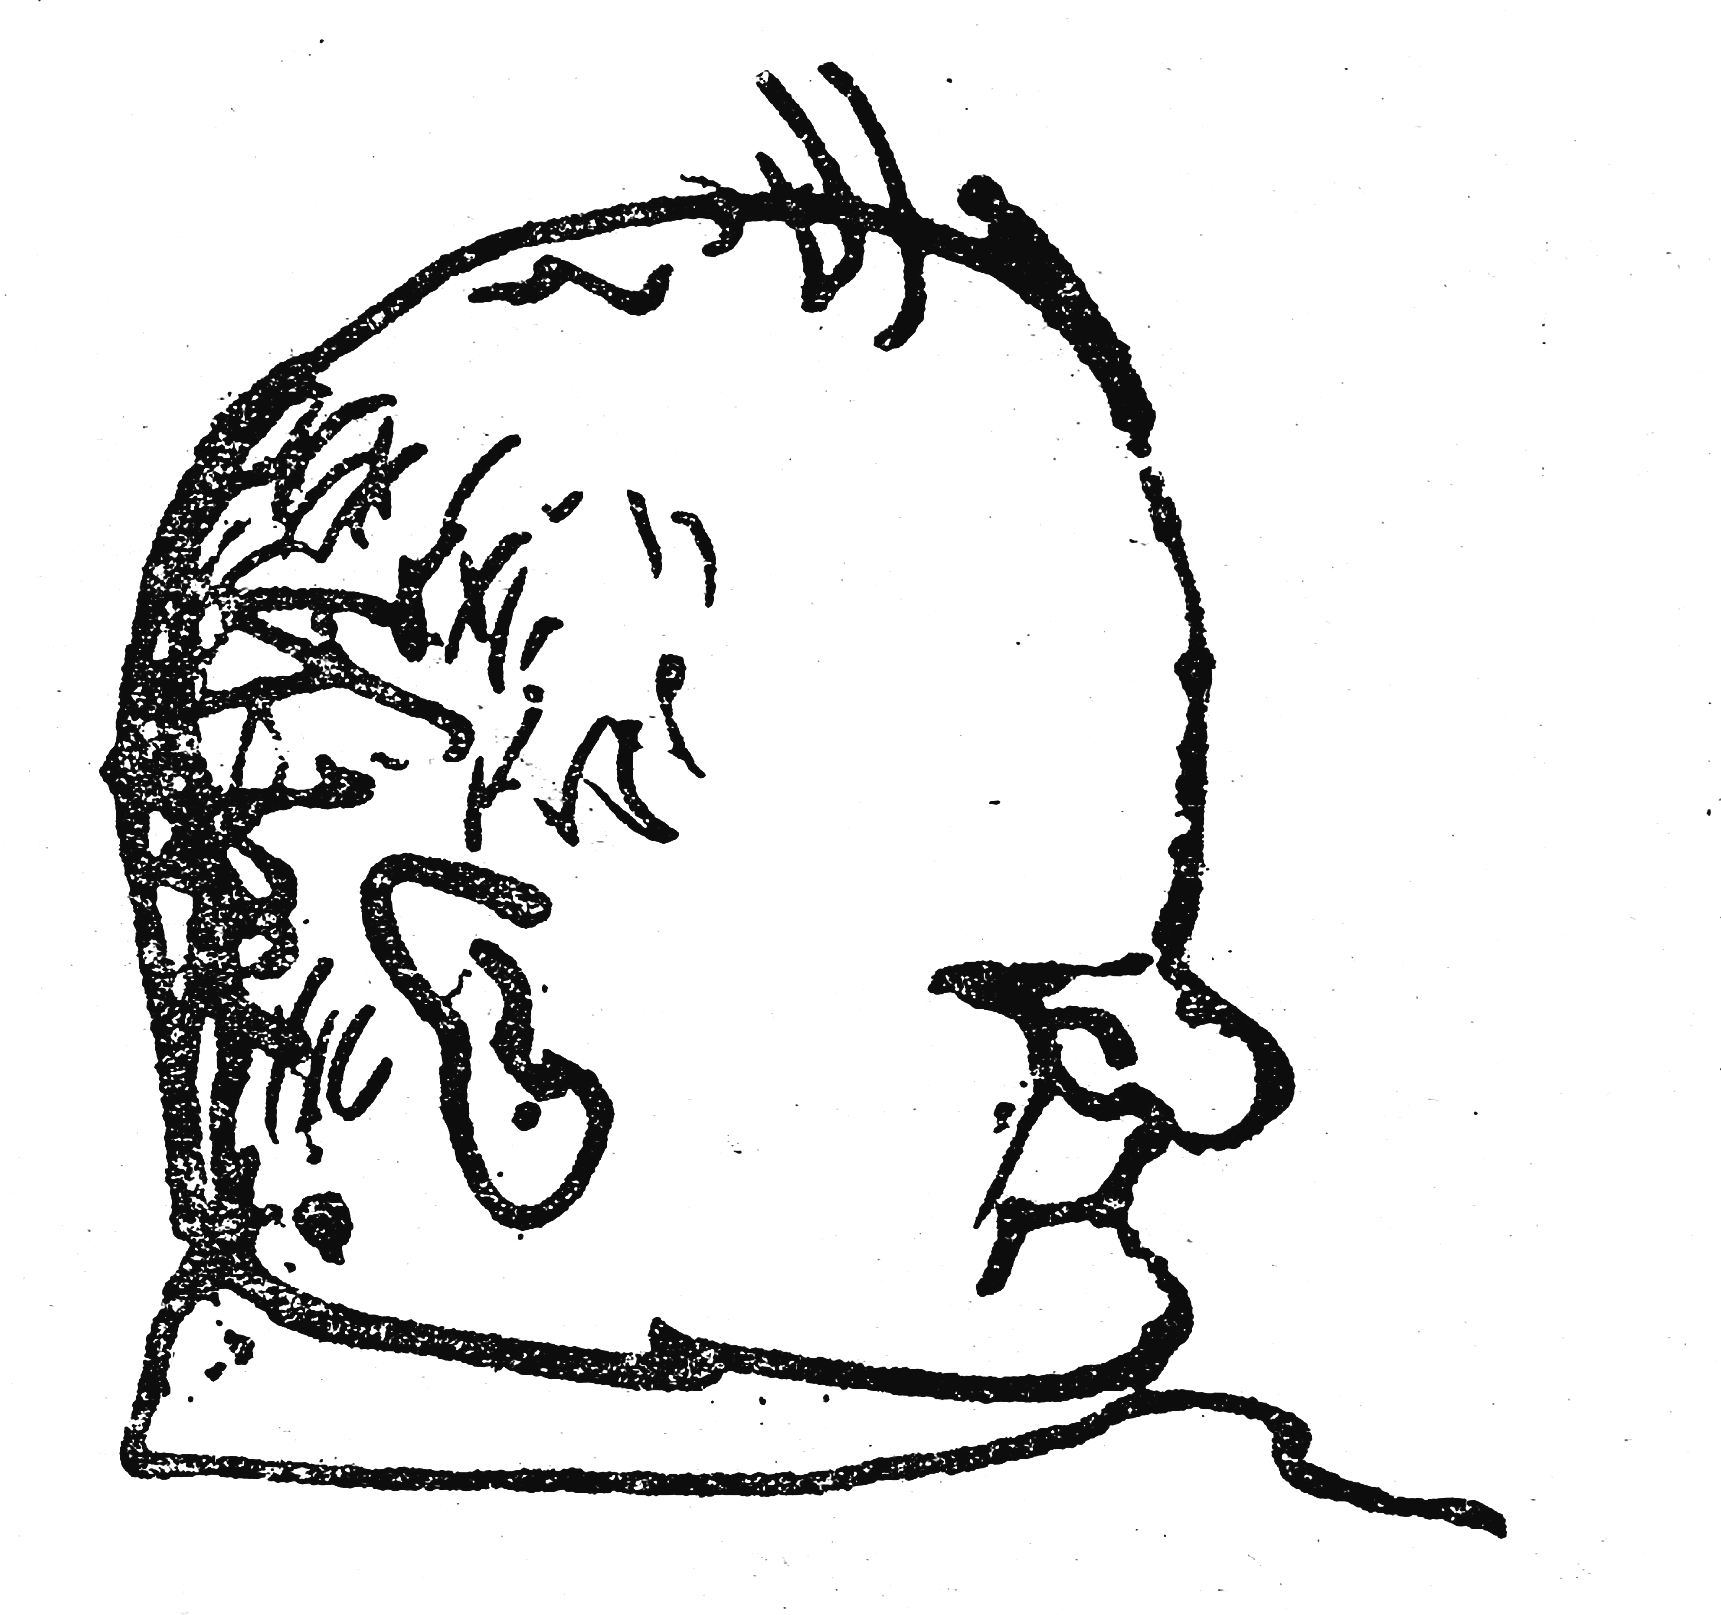
Nom : ____________________________________

Prénom :__________________________________

Adresse : _________________________________

Email : ___________________________________

Date, signature :____________________________

Bulletin à envoyer au secrétariat :

Suzy Assal
2 avenue des Belles-Roches
CH – 1004 Lausanne

a.assal@bluewin.ch

